编译型语言与解释型语言
编译型语言：直接由编译器将源代码编译成机器语言，一次性编译，可移植 性不高 eg：C C++ C# java
性能好，但开发周期长，维护成本大
亦可称静态语言，强类型(变量)，需要编译器
解释型语言：由解释器编译成中间程序，在执行时靠翻译程序一起执行，中 间代码相同，翻译程序各平台一个，可移植性高
eg：awk perl python ruby shell php
性能差，但便于维护，众多共享模块，开发周期短，维护成本小
亦可称动态语言，弱类型(变量)，需要解释器

面向过程：shell C
面向对象：java python Perl C++

强类型语言：变量在使用前须事先声明其存储格式和长度，有的甚至还要初始化
弱类型语言：变量用时声明，甚至不区分类型

echo中的 \f \v

shell需要依赖其他程序才能完成大部分工作？
如何在vim中自动添加版本信息
当前Shell为什么分为两大类 bash csh
问题设计与解决：简单就是力量

运维或开发人员常用脚本
- php ---- 注重于web页面开发
- perl ---- 语法灵活，不易读，团队协作困难
- Python ---- 脚本开发、web开发

在后台永久执行，我们称之为守护进程模式

系统某些服务在运行过程中会去检查用户能够使用的shells，而这些shell的检查就是借助于/etc/shells文件

可以对以下脚本进行参考练习
- /etc/init.d/functions
- /etc/rc.d/rc.sysinit
- /etc/init.d/nfs
- /etc/init.d/portmap
- /etc/init.d/httpd

编写小文件方式
# cat > file_name
commads
[ctrl] + d 结束
用stdin代替键盘输入以创建文件的简单流程
# cat > aa.txt < ./passwd
输入eof结束
# cat > aa.txt << “eof”

eg： var=name
var=”my name”==== var=my\ name
var=my name == 失败 var为空
var=”I’am” -- 单引号失效
var=$SHELL 不需加引号

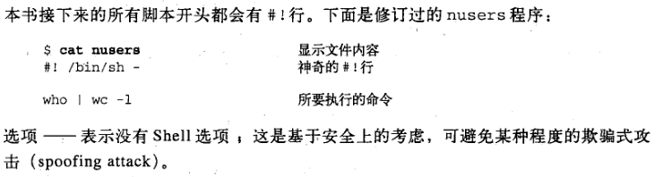

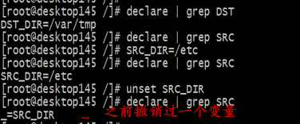

`date` --- $(date) ---- eval ‘ date ’

shell中的条件测试
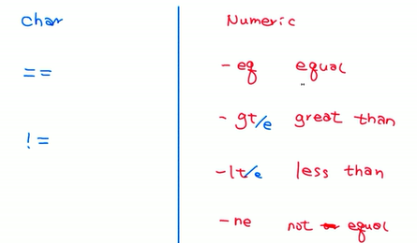

0是TRUE
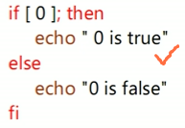

使用自行编译的Shell
- 将其安装在/usr/local/下
- 将其绝对路径(/usr/local/file/bin/bash)写入/etc/shells

shell的目的：建立自动化管理主机的能力

脚本在执行时会启动一个shell进程
命令行中启动的脚本会继承当前shell环境变量
系统自动执行的脚本(非命令行启动)就需要自我定义所需要的环境变量

文本编辑器 字处理器

